Računalstvo
Obrada teksta - MS Word

3. Oblikovanje teksta i odlomaka

3.2. Oblikovanje odlomaka
-oblikovanjem odlomka poboljšavamo njegov izgled i olakšavamo snalaženje u tekstu ili čitanje
-za oblikovanje odlomka upotrebljavamo naredbe (prije svega ikone) iz grupe naredbi Polazno->Odlomak
-treba dodatno naglasiti da sve ove naredbe rade samo na cijelom odlomku, a ne samo na znaku, riječi, rečenici ili retku
-stoga možemo ubrzati označavanje tako da samo kliknemo (bilo kako) bilo gdje u željenom odlomku i tamo premjestimo kursor
-nije potrebno označavati cijeli odlomak
-ako nam je tako brže, možemo kliknuti i povlačenjem označiti bilo koji dio odlomka (npr. jedan znak)
-ako trebamo oblikovanje istovremeno napraviti na više odlomaka, onda možemo u svakom odlomku označiti samo neki njegov dio (npr. redak), uz držanje tipke Ctrl (bilo koji odlomci) ili Shift (za odlomke bez preskakanja)
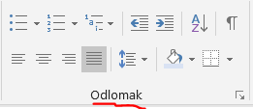
-oblikovanje odlomka uključuje izbor:
- poravnanja (engl. alignment):
  - lijevo
-prepoznajemo ga po tome što je tekst poravnan s lijeve strane, ali nije s desne
-koristimo ga kod nabrajanja ili kada ne koristimo normalno pisane rečenice (npr. u ovim uputama)
-može poslužiti i kada u tablicama imamo sadržaj u uskim stupcima
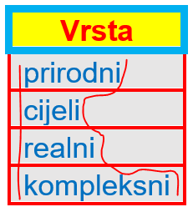
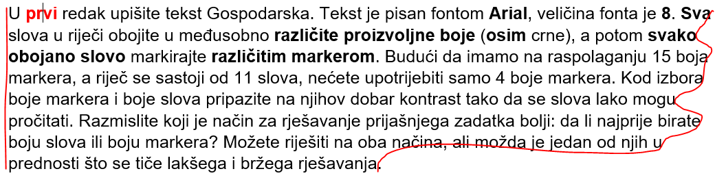
  - desno
-prepoznajemo ga po tome što je tekst poravnan s desne strane, ali nije s lijeve
-koristimo ga vrlo rijetko (npr. kod potpisivanja na kraju pisma, za pisanje jednako oblikovanih brojeva poput onih na računima u trgovinama, u tablicama)
-kod pisanja jednako oblikovanih brojeva (decimalni zarezi su im na istoj vertikalnoj poziciji), odmah lako možemo vidjeti koji su iznosi veći
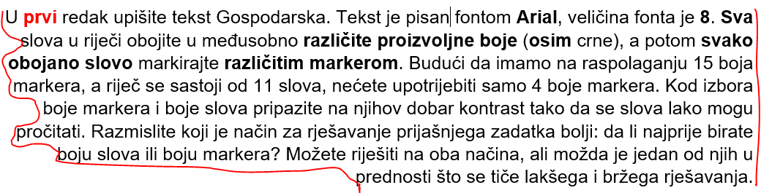
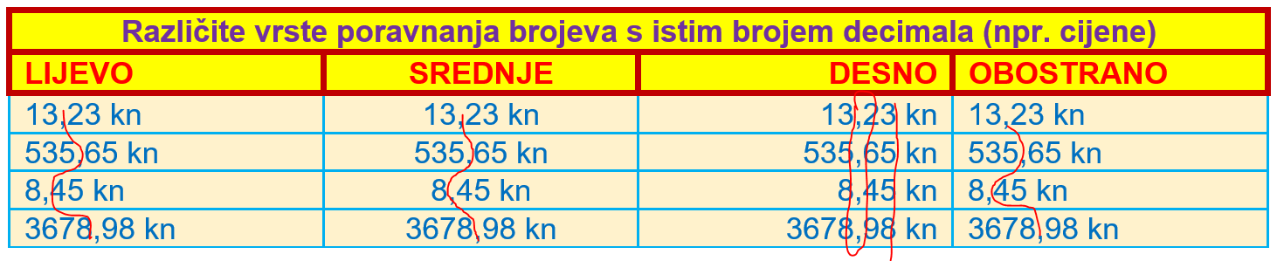
  - sredina
-ovdje je tekst jednako udaljen od sredine stranice, a nije poravnan niti s jedne strane
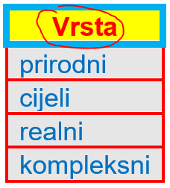
-upotrebljavamo ga za naslove, podnaslove i za nazive stupaca u tablicama

  - obostrano
-ovdje je tekst poravnan s obje strane pa lijepo izgleda
-koristimo ga kod pisanja punih rečenica na normalan način (npr. kao u knjigama, zadaćnicama)
-poravnanje s obje strane postiže se promjenom veličine razmaka u retku pa je poželjno uključiti automatsko rastavljanje riječi (pomoću naredbe Raspored->Postavljanje stranice->Rastavljanje riječi)
-inače se može dogoditi da su u retku jako duge riječi pa su onda razmaci u njemu veliki
-zbog toga su razmaci u susjednim recima jako različiti, a to nije lijepo, niti poželjno
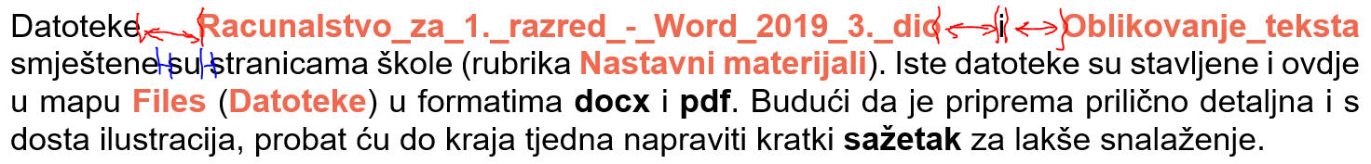
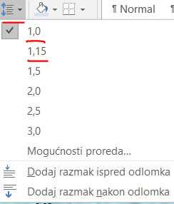
- proreda (engl. line spacing)
-proredom određujemo koliko su razmaknuti reci unutar odlomka
-klikom na simbol za promjenu biramo zadnje korišteni, a crnom strelicom biramo novi iznos razmaka
-početni iznos proreda je 1,0, ali možemo koristiti i 1,15
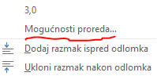
-za isticanje možemo prored povećati na 1,5, dok se ostali proredi uobičajeno ne koriste (osim npr. za slabovidne osobe i sl.), posebno ne u službenoj komunikaciji (npr. to se može tumačiti nepristojnim)
-detaljnije podešavanje proreda možemo postići aktiviranjem naredbe Mogućnosti proreda… (isto se postiže aktiviranjem pokretača dijaloškoga okvira grupe naredbi Odlomak)
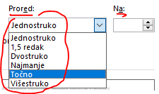
-otvara se prozor u kojem su nam dostupne dvije kartice gdje s kartice Uvlake i razmaci odabiremo naredbu Prored
-ponuđene su nam opcije:
- Jednostruko (1,0)
-to je uobičajeni razmak redova pri čemu su reci malo razmaknuti
- 1,5 redak (1,5)
-ovo je prilično veliki razmak redova, a njime se uobičajeno nešto naglašava (npr. odjeljak u kojem je sažetak predavanja je naglašen proredom 1,5)
- Dvostruko (2,0)
-time se prored udvostručuje za jako naglašavanje nečega
- Najmanje
-ova mogućnost se ne koristi često
-korisna je ako u istom retku imamo različite veličine fonta ili neki grafički element (npr. sliku)
-u tom slučaju broj točaka zadanih za ovu opciju određuje koliko je najveći font ili najveći grafički element udaljen od ostalih redaka
-ako su reci s jednakom veličinom fonta, onda broj točaka definira prored kao da smo ga odabrali opcijom Točno
- Točno
-ovime precizno (u točkama) zadaje međusobna udaljenost redaka
-odabir 12 točaka identičan je odabiru Jednostruko
- Višestruko
-ovdje možemo odabrati željeni prored izražen višekratnikom osnovnoga razmaka (Jednostruko, ovdje je to 1,0)
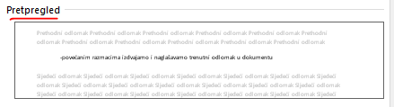
-primjer: odaberemo 1,15 (prored je 15 % ((1,15-1,0)·100%) veći od osnovnoga)
-nakon odabira neke od opcija proreda, u okviru Pretpregled možemo vidjeti kako taj prored izgleda u odnosu na prorede susjednih odlomaka
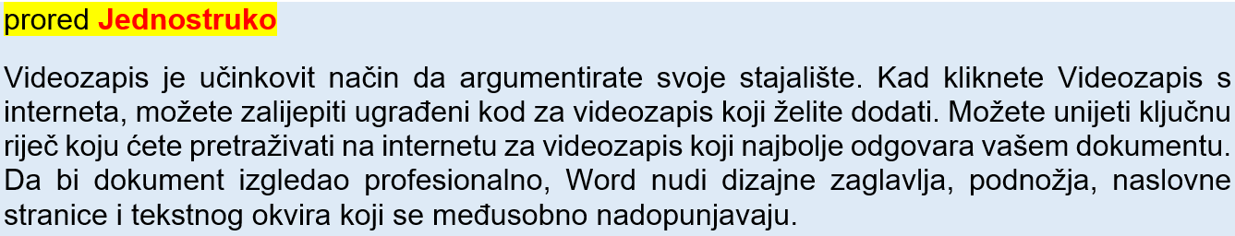
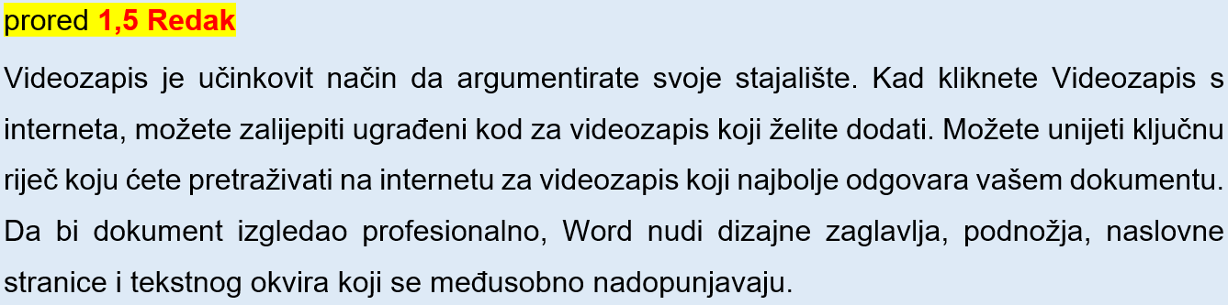
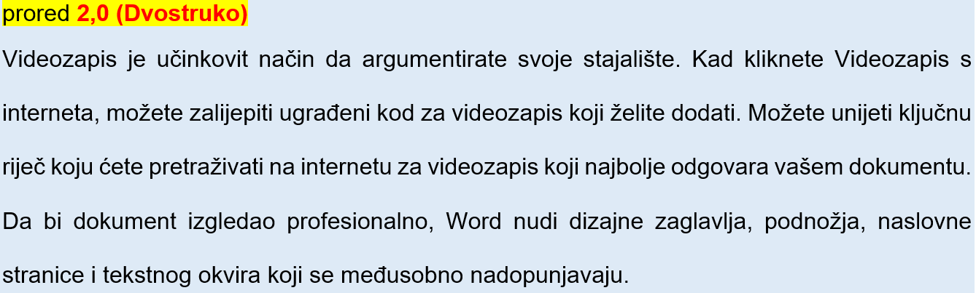
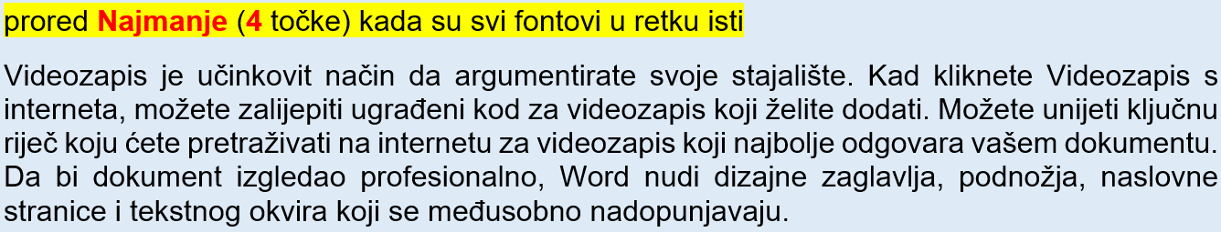
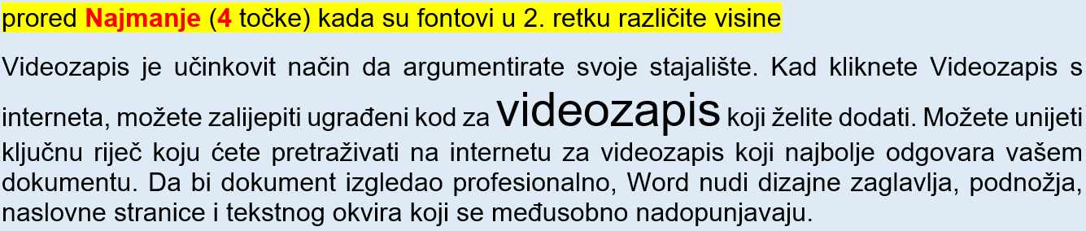
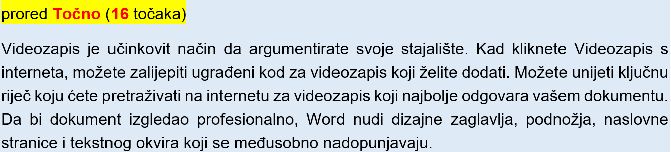
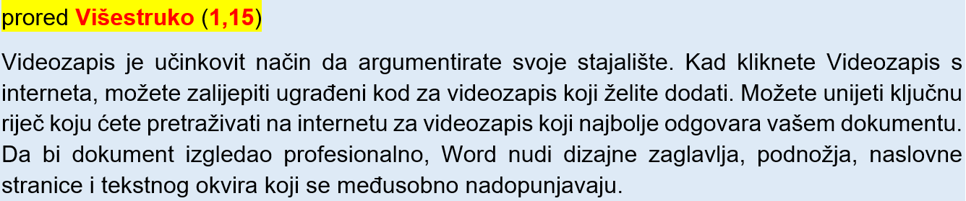
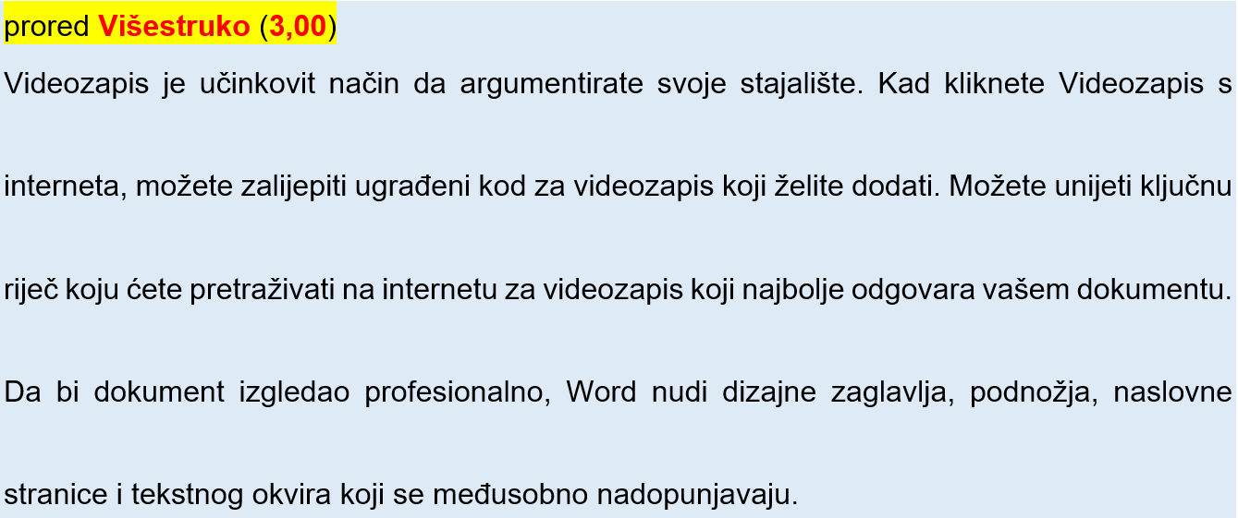
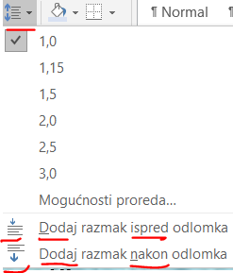
- razmaka odlomaka (engl. paragraph spacing)
-poput razmaka u odlomku, možemo podesiti i međusobni razmak odlomaka dodavanjem ili micanjem razmaka označenog odlomka prema odlomku ispred ili iza (naredbe Dodaj razmak ispred odlomka, Dodaj razmak nakon odlomka ili Ukloni razmak ispred odlomka, Ukloni razmak nakon odlomka)
-povećanim razmacima izdvajamo i naglašavamo trenutni odlomak u dokumentu

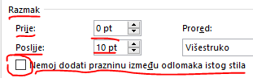
-razmake ispred i iza trenutnoga odlomka fino (u točkama) postavljamo pomoću kartice Uvlake i razmaci, opcije Prije i Poslije
-ako imamo označene odlomke s različitim međusobnim razmacima, a želimo ih maknuti, tada je najbolje dvaput kliknuti Dodaj (Oduzmi) razmak ispred (iza) odlomka tako da ih više nema
-ukoliko potvrdimo polje Nemoj dodati prazninu između odlomaka istog stila tada se razmaci odlomaka ne mijenjaju ako su označeni odlomci istoga stila
-mijenjaju se ako su označeni odlomci različitoga stila (npr. imaju različite vrste grafičkih oznaka na različitim razinama)
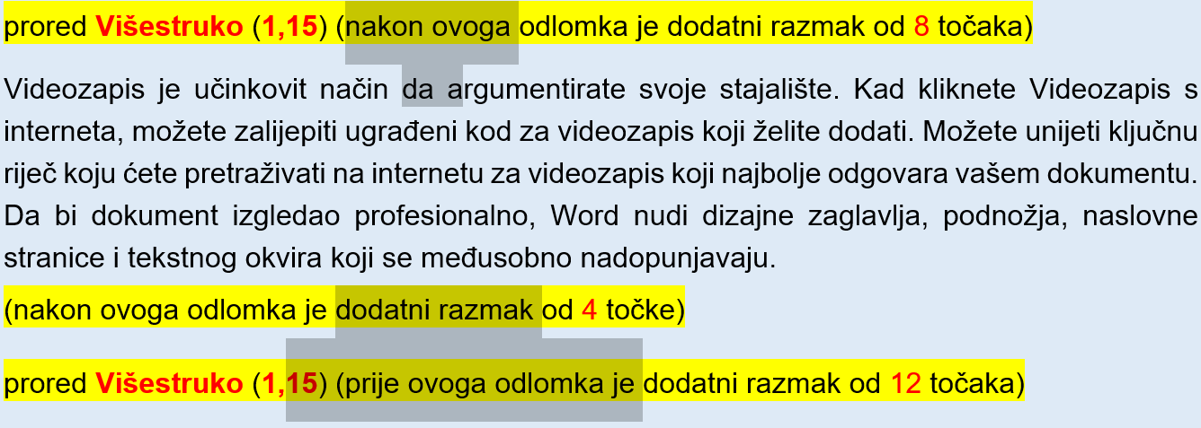
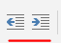
- uvlaka (engl. ident)
-kada pišemo tekst punim rečenicama, često moramo početni redak odlomka uvući u odnosu na ostatak (npr. u zadaćnicama)
-slično radimo i kod popisa (npr. za kupnju namirnica)
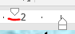
-to možemo pomoću ovih oznaka na ravnalu:
- gornji bijeli trokutić s lijeve strane dokumenta
-njime uvlačimo samo prvi redak odlomka s lijeve strane u oba smjera (ulijevo ili udesno)
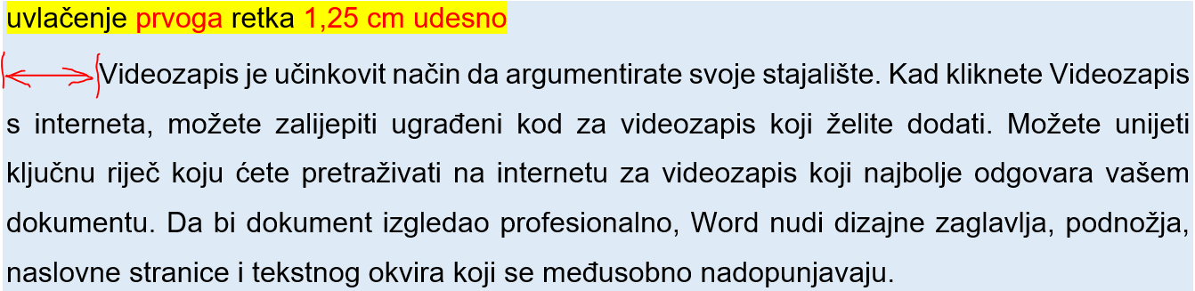
-uobičajeno je uvlačenje udesno za nekoliko centimetara

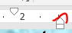
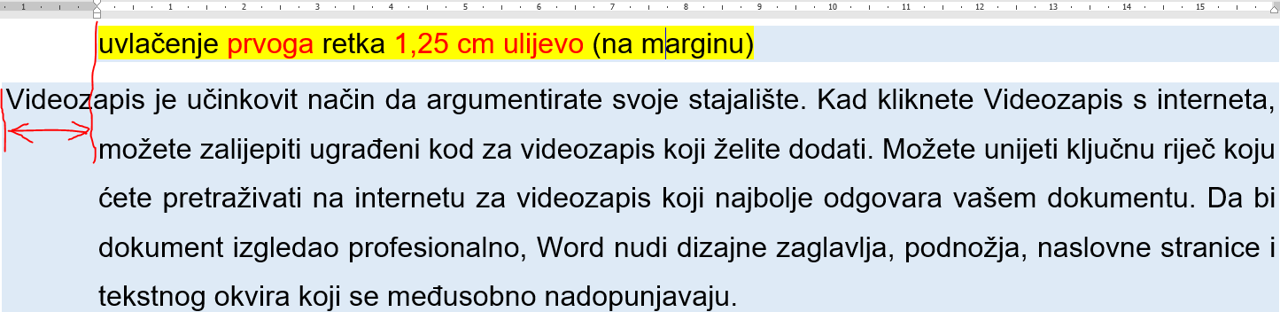
- donji bijeli trokutić s lijeve strane dokumenta
-njime uvlačimo sve retke osim prvog retka odlomka s lijeve strane u oba smjera (ulijevo ili udesno) za određeni iznos
-takva uvlaka naziva se visećom
-uobičajeno ju ne koristimo
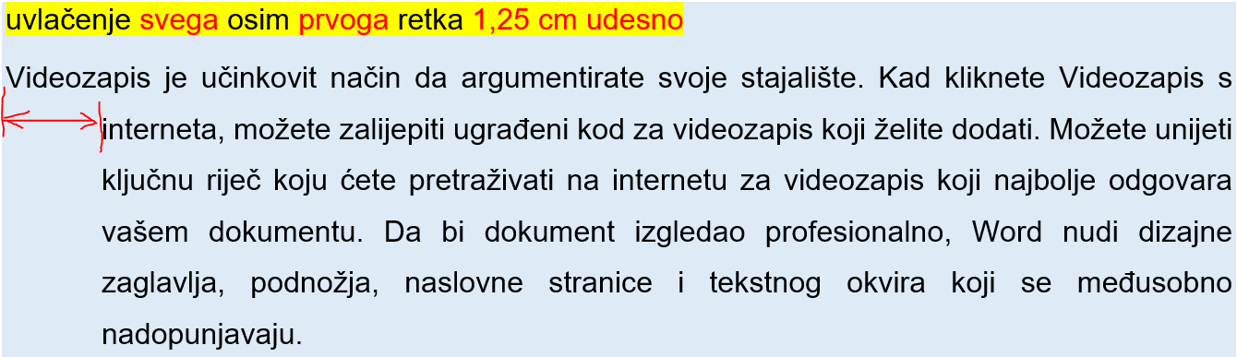
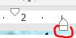
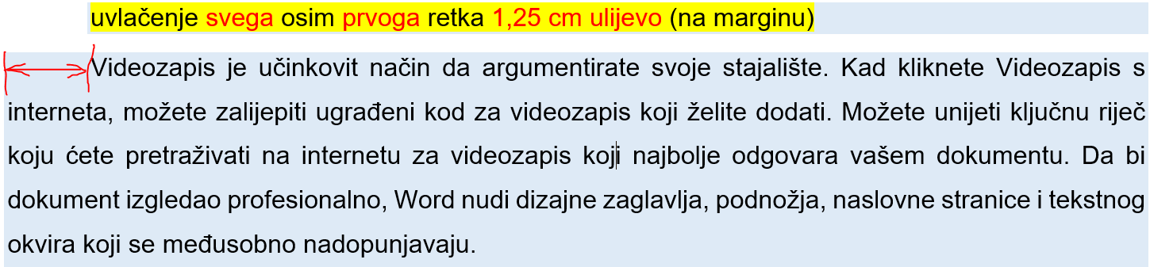
- donji bijeli pravokutnik s lijeve strane dokumenta
-njime uvlačimo cijeli odlomak s lijeve strane u oba smjera (ulijevo ili udesno)
-uobičajeno je uvlačenje udesno za nekoliko centimetara
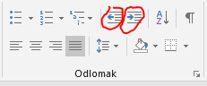
-isto možemo postići i gumbima za uvlačenje ulijevo ili udesno u grupi naredbi Odlomak, s time da su tu koraci uvlačenja unaprijed definirani za određene razine uvlačenja (ne moramo ih mjeriti) pa time ubrzavamo uobičajena uvlačenja cijeloga odlomka
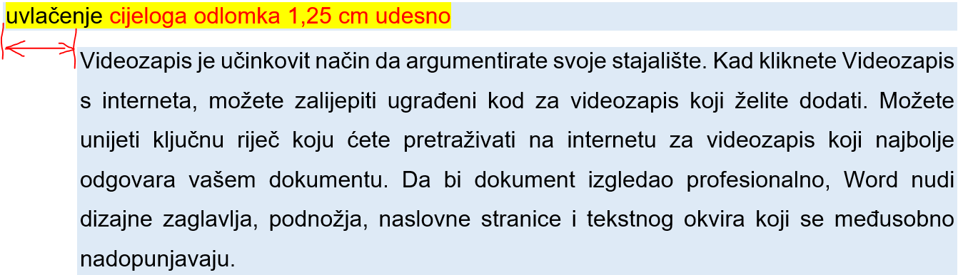
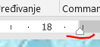
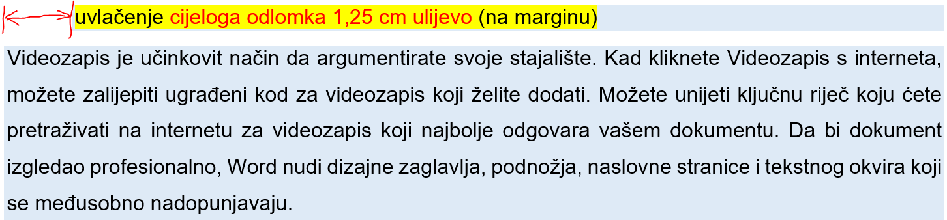
- bijeli trokutić s desne strane dokumenta
-njime uvlačimo sve retke odlomka s desne strane u oba smjera (ulijevo ili udesno)
-uobičajeno ga ne koristimo
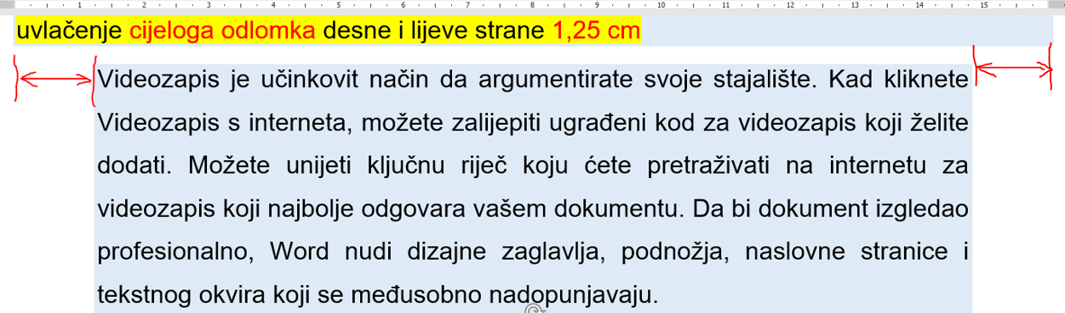
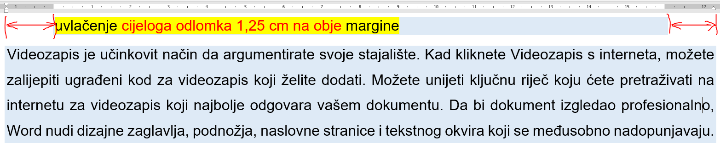
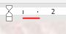
-kada koristimo ravnalo, pomičemo sadržaj koracima od 5 mm
-želimo li to raditi preciznije i pritom mjeriti udaljenosti, nakon klika na bijele oznake držimo lijevu tipku miša i pritisnemo i držimo tipku Alt
-pomicanjem miša sada vidimo točne udaljenosti pa podesimo željeni iznos
-da se ne bi mučili pomicanjem oznaka po ravnalu i da bi bili maksimalno točni, otvorimo karticu Uvlake i razmaci i podesimo postavke pod grupom Uvlake
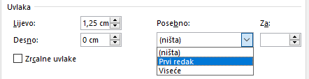
-na raspolaganju sam nam standardne mogućnosti koje podešavamo ravnalom (Lijevo, Desno) dok opcijama iz okvira Posebno biramo jesu li svi reci odlomka jednako uvučeni (opcija (ništa)), je li prvi redak uvučen za određeni iznos u odnosu na uvlaku zadanu naredbom Lijevo (Prvi redak) ili su to svi ostali reci osim prvoga (Viseće)
-sve postavke (u cm) mogu biti pozitivnih, ali i negativnih vrijednosti
-negativni iznosi označavaju da se sve uvlači na marginu (Lijevo, Desno) ili prema margini (opcije naredbe Posebno)
-kombiniranjem naredbi Lijevo, Desno i Posebno možemo postići sve kao i pomoću oznaka na ravnalu
-iznos zadan pomoću Posebno (bilo koja opcija) pribraja se iznosu zadanom pomoću Lijevo (uključujući predznak)
-primjer: Postavke uvlačenja su: Lijevo je -2 cm, a Posebno ima odabrano Viseće i iznosa je 1 cm. To znači da je lijeva uvlaka pomaknuta od početne pozicije (0) 2 cm ulijevo na marginu, a svi reci osim prvoga (Viseće) su udaljeni 1 cm od uvlake Lijevo i sada su na -1 cm (-2 cm+1cm), tj. 1 cm su uvučeni na marginu.
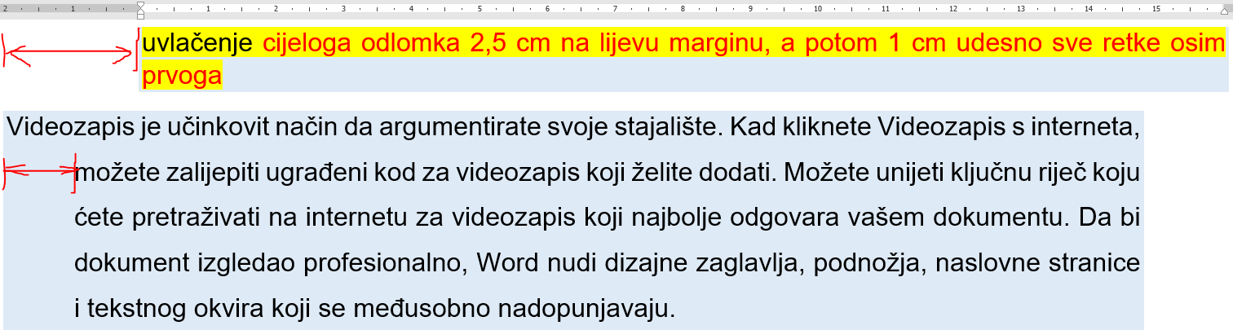
-primjer zadatka: Treba podesiti da je cijeli odlomak udaljen 2 cm od lijeve margine, a 1 cm od desne. Uz to trebamo imati prvi redak koji je od margine udaljen 3,5 cm.
-rješenje: Najprije podesimo lijevu i desnu uvlaku cijeloga odlomka. Stoga je (u skladu s tekstom zadatka) stavka Lijevo jednaka 2,0 cm, a Desno je 1 cm. Pošto samo prvi redak mora biti dodatno uvučen (3 cm od margine, tj. uvlaka je 1,5 cm (3,5 cm – 2,0 cm) od lijeve uvlake), odabiremo pod Posebno opciju Prvi redak i njezin iznos od 1,5 cm.
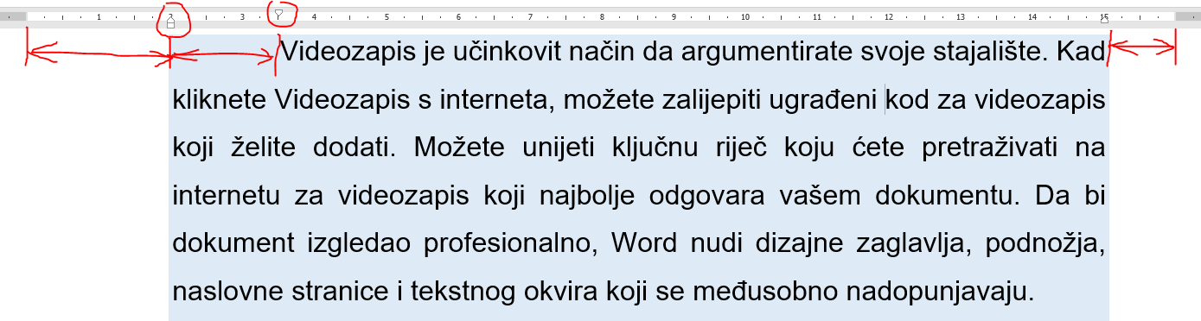
-na dnu okvira možemo potvrditi stavku Zrcalne uvlake
-nju obavezno koristimo ako nam treba dvostrani ispis
-pomoću nje se na susjednim stanicama (npr. knjige) dobiju iste uvlake u sredini i na marginama dokumenta
-stoga se nakon aktiviranja ove opcije promijene stavke Lijevo i Desno u Unutar i Izvan
-slično je potrebno podesiti i za zrcalne margine kod postavki stranica
-bez zrcalnih uvlaka dobili bi nejednake razmake susjednih stranica otvorene knjige u sredini i na marginama
-za jednostrani ispis se zrcalne uvlake ne koriste
-primjer dokumenta bez zrcalnih uvlaka
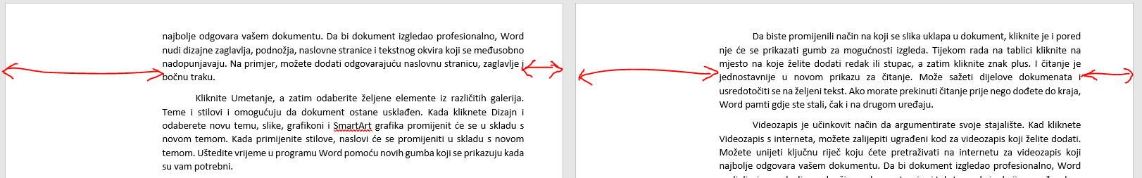
-primjer dokumenta sa zrcalnim uvlakama
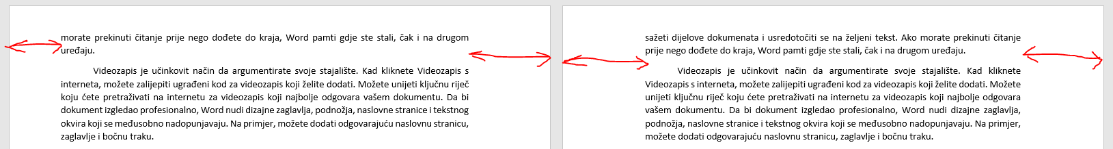
- tabulatora (eng. tabulator)
-tabulatori služe za oblikovanje teksta imitiranjem pisanja u stupce ili za postavljanje uvlaka odlomaka
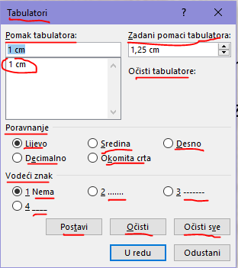
-prije su se dosta upotrebljavali, ali su postali praktički beznačajni upotrebom mogućnosti podešavanja uvlaka, pisanja u stupce, tablica i tekstnih okvira
-zbog toga nam nisu dostupni ikonom, već ih podešavamo klikom na gumb Tabulatori… na dnu okvira naredbe Font
-na raspolaganju nam je pet vrsta graničnika koje se nakon postavljanja pokazuju ikonom na ravnalu (ikone su sitne):
- lijevi tabulator (Lijevo)
-njime određujemo lijevi rub stupca
- desni tabulator (Desno)
-njime određujemo desni rub stupca

- tabulator centriranja (Sredina)
-na ovom položaju se tekst poravnava središnje (kao da je odabrana postavka poravnanja Centriraj)
- decimalni tabulator (Decimalno)
-na njegovom položaju se tekst pomiče ulijevo, a poravnava kao postavkom poravnanja Desno poravnanje (pogodno za jednako oblikovane brojeve, npr. za cijene na računu)
- tabulator okomite crte (Okomita crta)
-time se na nekom mjestu postavlja neprekinuta okomita crta kroz sve retke gdje koristimo tabulator
-postupak upotrebe tabulatora je slijedeći:
- odaberemo željenu vrstu tabulatora (npr. lijevi)
-svaki tabulator možemo upotrijebiti više puta (npr. za više stupaca)
- položaj svakoga tabulatora upišemo u polje Pomak tabulatora i postavimo ga gumbom Postavi
- brišemo ga odabirom vrste tabulatora (npr. Decimalno) i odabirom položaja iz tablice pomaka (npr. 6 cm), a potom kliknemo na gumb Obriši
- želimo li obrisati sve tabulatore, kliknemo Očisti sve
- svakom tabulatoru (osim Okomita crta) možemo postaviti da li mu je na početku neki znak (Vodeći znak)
-vodećega znaka uobičajeno nema (opcija 1), ali može biti u obliku niza točkica (2), niza minusa (3) ili niza donjih crtica (4)
- ovdje možemo postaviti koliko nam je zadani pomak kada koristimo tipku Tab (Zadani pomaci tabulatora)
-ova postavka ima funkciju kada se tipka Tab koristi bez graničnika (npr. za veće razmake u tekstu)
- nakon postavljanja graničnika, možemo tekst oblikovati u stupce koji su njima definirani
-to postižemo pritiskom na tipku Tab
-svakim pritiskom na tipku Tab dolazimo do novoga položaja tabulatora (redom od prvoga s lijeve strane) i tu možemo unijeti željeni tekst pa se novim pritiskom na Tab pomaknuti na idući graničnik
-za prijelaz u novi redak stupca koristimo tipku Enter pa onda opet ponavljamo pomake s Tab i unos i za taj redak i tako dokle želimo
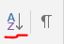
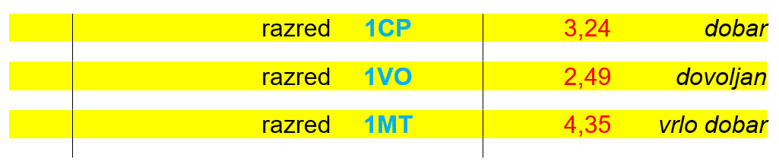
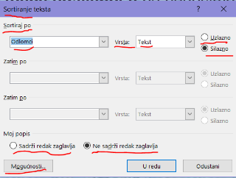
- sortiranja (engl. sorting)
-moramo li poredati odlomke (ne retke unutar odlomka!) po abecedi, aktiviramo naredbu za sortiranje prikazanu ikonom
-pritom se sortiraju samo označeni odlomci
-kada nam se otvori prozor naredbe, podešavamo što sortiramo (tekst, samo brojeve, samo datume – uobičajeno ostavimo da je to tekst), smjer sortiranja (uzlazno, tj. od A do Ž, odnosno silazno, tj. Ž do A)
-na dnu biramo da li se sortira i prvi označeni odlomak (Sadrži redak zaglavlja ili Ne sadrži redak zaglavlja), a uobičajeno je da se sortira
-prvi odlomak ne sortiramo osim ako je označeni naslov ili naziv stupca u tablici
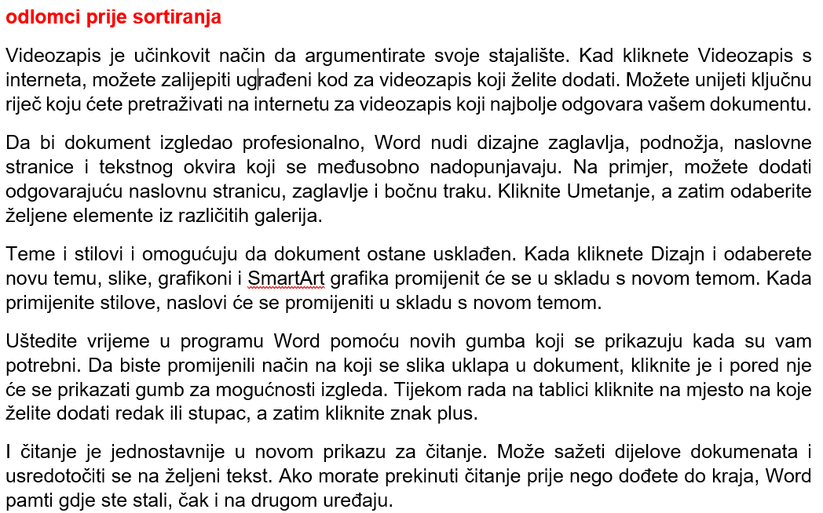
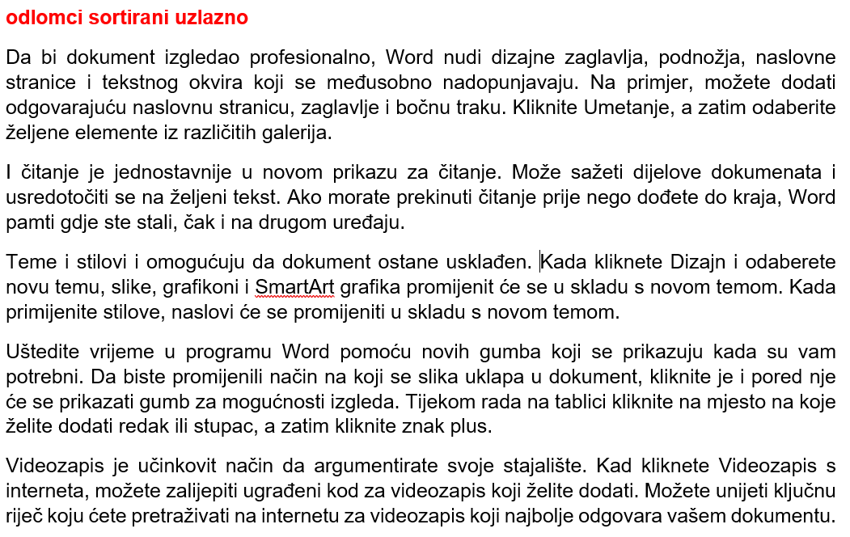
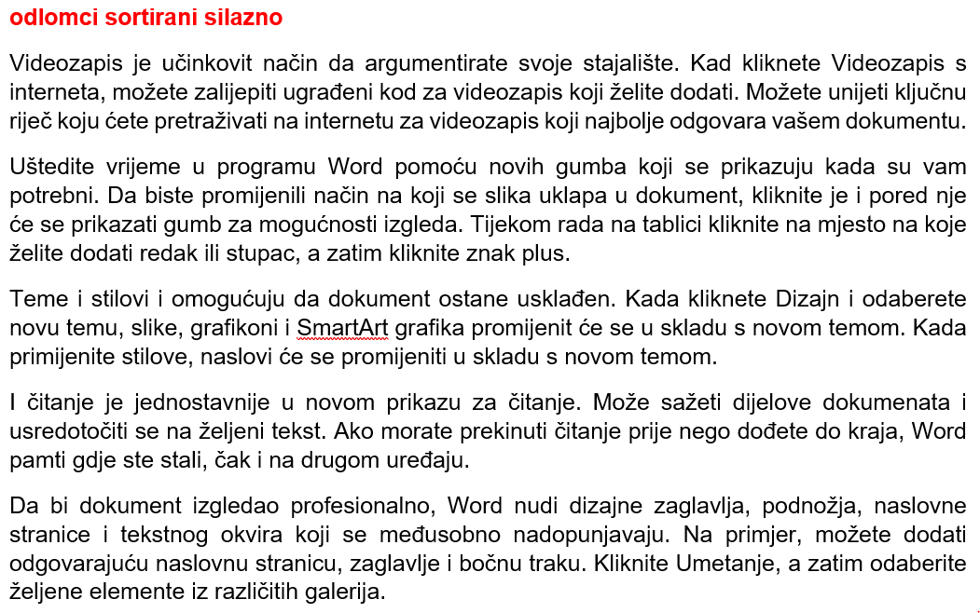
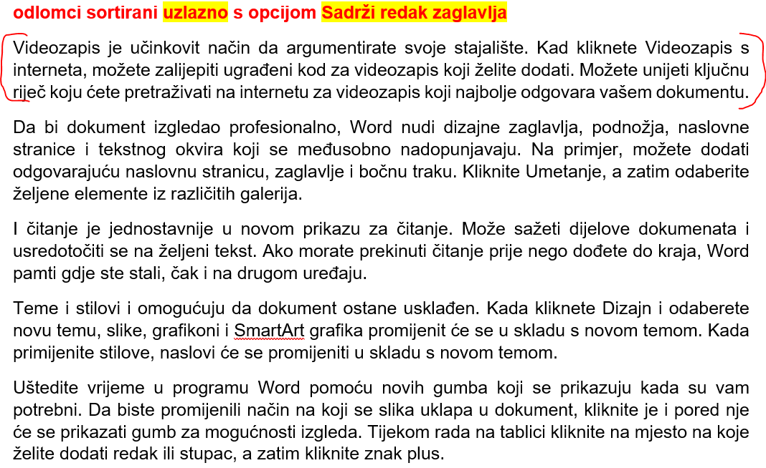
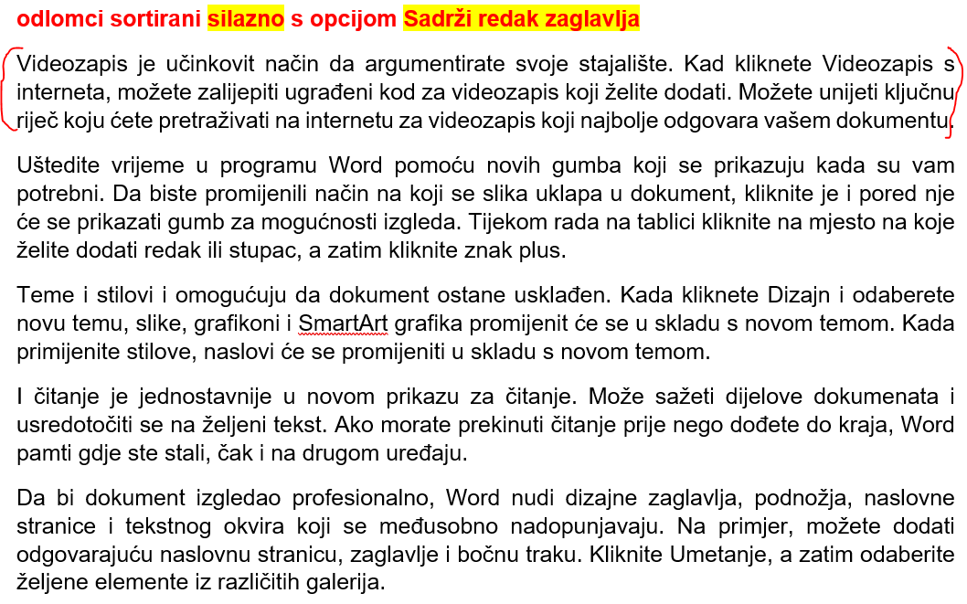
-ukoliko su podaci samo brojevi (ili samo datumi) tada je potrebno pod vrstom podataka odabrati Broj ili Datum
-to je potrebno stoga što se tekst prikazuje ASCII znakovima i kod sortiranja se znaci uspoređuju jedan po jedan u nizu znakova (npr. abc je prije abcd jer abcd sadrži dodatni znak d dok su prva tri znaka ista)
-brojeve ili datume uspoređujemo po iznosu, a isto napravi i Word ako mu stavimo vrstu Broj ili Datum
-dakle, tu Word promatra broj ili datum kao cjelinu, a ne znak po znak
-datum se isto ne može sortirati kao tekst jer se sastoji od više dijelova koji definiraju poredak
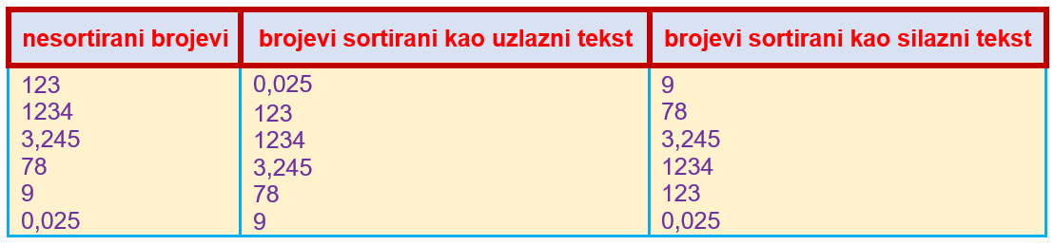
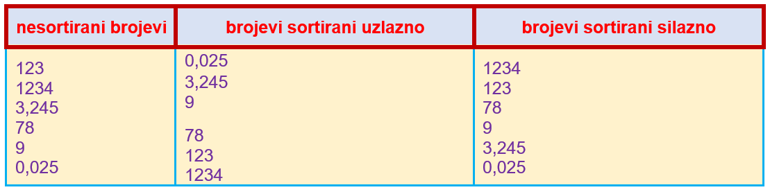
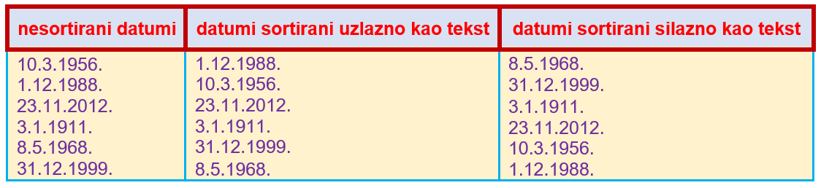
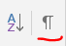
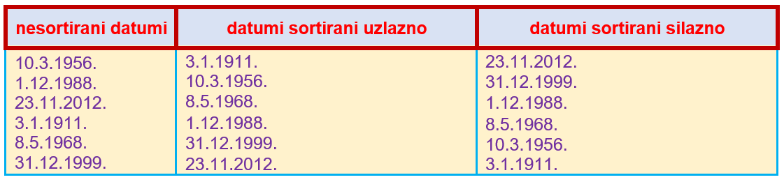
- uključenje/isključenje prikaza nevidljivih znakova
-kada nismo sigurni što je napravljeno u dokumentu, aktiviramo gumb za uključenje/isključenje prikaza nevidljivih znakova
-takvi česti znakovi su oznake:
- kraja odlomka (pritisak na tipku Enter)
- kraja retka bez kraja odlomka (Shift + Enter)
- razmaka
- tabulatora
-često se zna dogoditi da je netko napravio prijelaz u novi redak pritiskom na Enter (umjesto kombinacijom Shift + Enter) pa to možemo vidjeti s uključenim prikazom skrivenih znakova
-potom to možemo označiti, a po potrebi obrisati ili zamijeniti
-prikaz skrivenih znakova je isključen kod normalnoga rada na tekstu da nam ne smeta
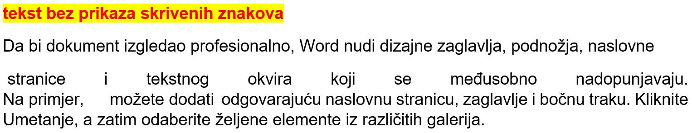
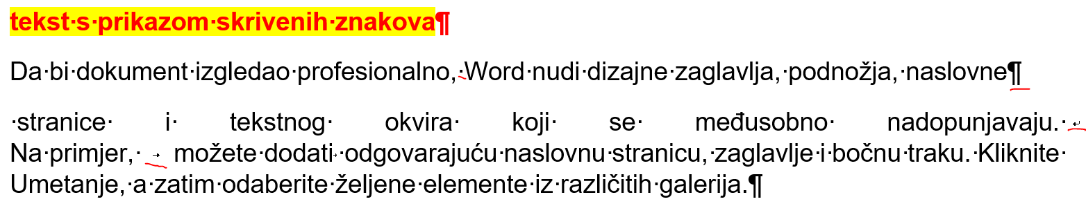
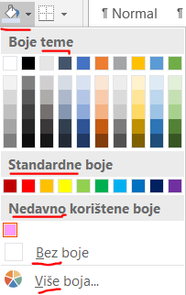
- sjenčanje (engl. shadowing)
-želimo li pozadinu cijelog odlomka (od lijeve do desne margine) obojiti, koristimo ikonu za sjenčanje (simbol kante s bojom)
-na isti način možemo osjenčati i obrubom uokvireni tekst
-pritom moramo paziti na kontrast u odnosu na boju teksta i markera
-sjenčanje pokriva cijelu pozadinu unutar margina odlomka dok marker oboji samo pozadinu teksta, a među recima je sitni nemarkirani dio)
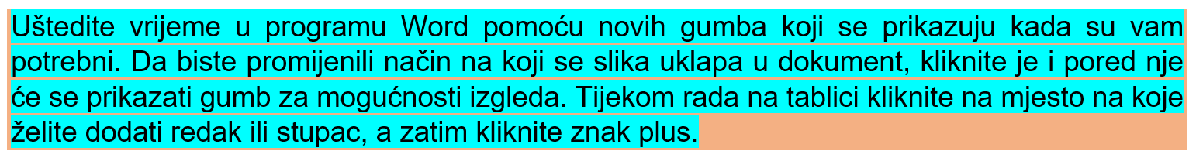
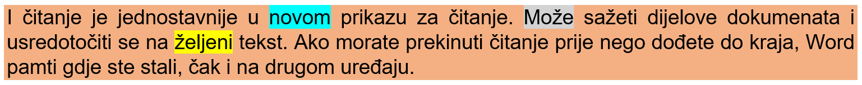
- obrube (engl. border)
-obrubom možemo uokviriti (i time naglasiti):
- dio odlomka (cijela riječ ili više njih, cijeli redak ili više njih)
-ovdje možemo podesiti isti obrub samo sa svih strana, a ne možemo birati s kojih strana ne želimo
- cijeli odlomak
-tu nam je na raspolaganju više mogućnosti pa možemo birati s koje strane želimo obrub
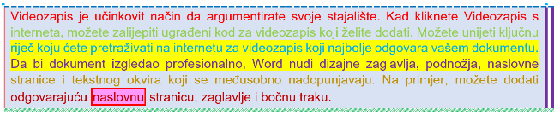
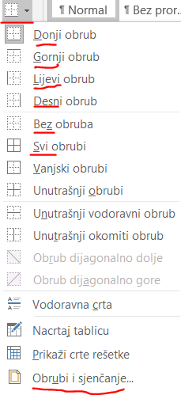
-u oba slučaja klikom na zadnju naredbu (Obrubi i sjenčanje) otvara se prozor u kojem svakom dijelu obruba možemo zadati vrstu crte, boju i debljinu
-u tom prozoru možemo odabrati gotove postavke naredbom Postavke (Ništa, Okvir, Sjena, 3D ili Prilagodi)
-kada sami zadajemo neke elemente postavki obruba, automatski se označi postavka Prilagodi
-samom obrubu možemo birati:
- Stil
-tu biramo vrstu crte (npr. dvostruka tanka)
- Boju
-ovdje zadajemo boju pojedine crte (npr. ljubičastu)
- Širinu
-time određujemo debljinu crte
-debljina je najviše do 3 točke, a nekim vrstama crta (npr. valovitim) ne možemo mijenjati debljinu
- Efekte
-kada želimo poseban izgled obruba, možemo izabrati jedan od ponuđenih (npr. crvena srca)
-za razliku od zadavanja običnih obruba, ovdje ne možemo odabrati da su sve crte drukčije pa su sve identičnog izgleda
-na Pretpregledu vidimo izgled pojedinih obruba
-obrub koji trenutno uređujemo, možemo promijeniti klikom na simbole obruba (ili na same obrube) pri čemu prvi klik briše prijašnje postavke, a idući primijeni trenutne
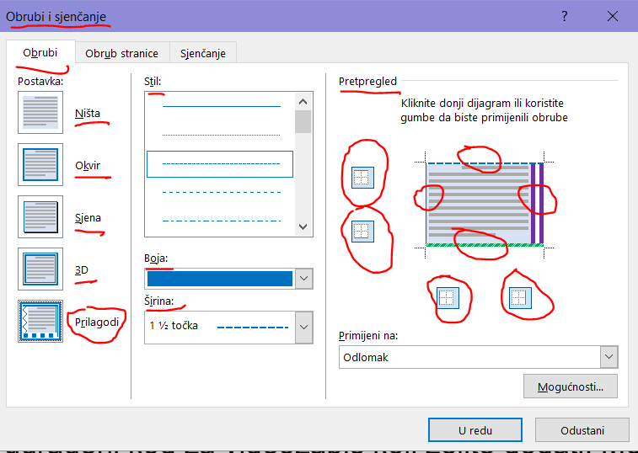
-ukoliko je na Pretpregledu neka crta prikazana podebljano sivom, to je znak da smo na tom dijelu označili crtu koja se sastoji od više nejednako oblikovanih dijelova ili dio nije obrubljen (npr. prvi označeni dio je pune crvene boje, drugi nije obrubljen, a treći je dvostruka deblja plava crta)

.

